Mentoring: sposób na transfer wiedzy i… lojalizację pracowników.

Dobry mentor, to mentor zaangażowany, a istotą samego mentoringu jest dobrowolne dzielenie się swoim doświadczeniem oraz wiedzą. To wyjaśnia dlaczego aż 97% mentorów za swoją aktywność w tym obszarze nie pobiera wynagrodzenia, a satysfakcję czerpią z możliwości dzielenia się wiedzą z innymi. Programy mentoringowe cieszą się niezwykłym powodzeniem także wśród samych uczestników. Aż 80% z nich decyduje się na skorzystanie z więcej, niż jednej edycji.

Firmy intensywniej niż kiedyś poszukują sposobów i narzędzi nie tylko na skuteczną rekrutację talentów, ale również zatrzymanie specjalistów w organizacji. Wg badań przeprowadzonych przez HRM Partners i Stowarzyszenia Mentorów PROMENTOR, 82% ankietowanych pracodawców uważa, że zastąpienie doświadczonych i wysoko wykwalifikowanych pracowników jest trudne, a temat transferu wiedzy, staje się palącym wyzwaniem. Wyzwaniem, z którym poradziła sobie największa w Polsce multiagencja ubezpieczeniowa – Unilink. Wykorzystała do tego niezwykle skuteczne narzędzi - mentoring.

Mentor dzieli się wiedzą – mentee ją zdobywa.

„Decyzja o wdrożeniu programu mentoringowego podyktowana była kilkoma przesłankami. Bardzo ważna jest dla nas kultura dzielenia się wiedzą, którą na co dzień propagujemy w naszej organizacji. Niezależnie chcieliśmy stworzyć program, który w partnerskiej relacji: mistrz – uczeń, pozwoli na odkrywanie i rozwijanie potencjału naszych pracowników, jednocześnie doceniając i lojalizując bardziej doświadczonych ekspertów, którzy mają szansę czerpać satysfakcję z dzielenia się wiedzą i zapewnić transfer wiedzy w organizacji, jednocześnie budując ponad hierarchiczne, partnerskie relacje w firmie.” – wyjaśnia cele programu Aleksandra Friedel, członkini zarządu Unilink, największej multiagencji ubezpieczeniowej w Polsce.

„Zdecydowaliśmy się na indywidualną formę mentoringu czyli spotkania 1:1. Naszym zdaniem taka forma pracy, w dopasowanych parach, jest zdecydowanie bardziej efektywna niż tradycyjne szkolenia, które często prowadzą eksperci zewnętrzni - nie do końca znający specyfikę codziennej pracy w branży ubezpieczeniowej. Pierwszą edycję programu rozpoczęliśmy w czerwcu 2021 roku. W trakcie 5-6 spotkań mentor pracował i wspierał realizację kluczowych dla mentee celów - związanych z jego sferą zawodową, codziennymi wyzwaniami, wymaganiami nowej roli w organizacji czy choćby nad wątkami z zakresu rozwoju osobistego. Pomysł okazał się być strzałem w dziesiątkę – w tym roku realizujemy drugą edycję, a na pokładzie mentoringowym jest 11 mentee oraz 10 mentorów – przedstawia szczegóły Mateusz Borowiecki, menadżer HR w Unilink – udział w programie jest oczywiście dobrowolny. Dobierając pary mentor – mentee, zwracaliśmy uwagę na to, by pomiędzy tymi osobami nie zachodziły zależności służbowe – dobieraliśmy ludzi z różnych pionów organizacji. Łącząc ich w pary pilnowaliśmy też, aby między nimi była różnica w poziomie stanowisk – mentor miał być co najmniej o jeden poziom wyżej w strukturze organizacyjnej. Kluczowe było także uwzględnienie konkretnych potrzeb osoby mentorowanej, w odniesieniu do doświadczeń lub charakterystyki danego mentora.
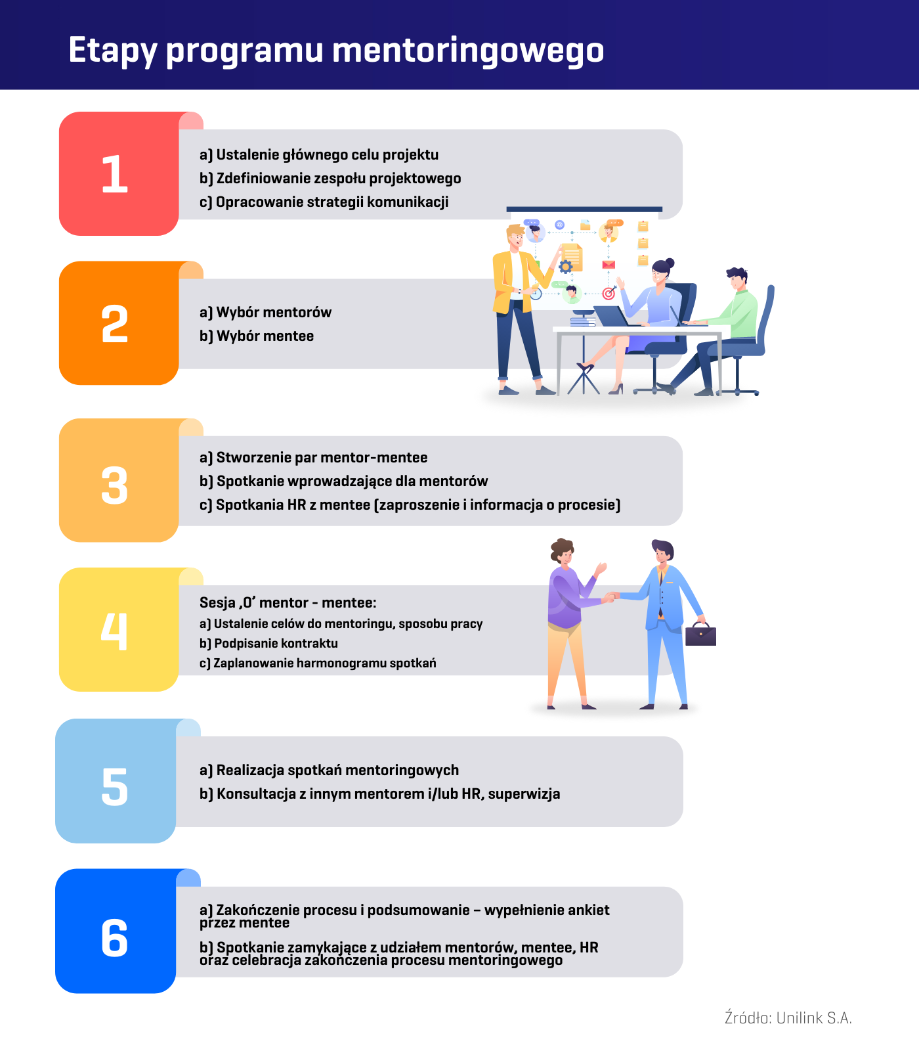

Mentor i mentee – mistrz i uczeń XXI w.
W informatycznej cywilizacji naszego wieku coraz trudniej o bezpośrednie relacje mistrz-uczeń, program mentoringowy to powrót do korzeni i spotkanie dwóch osób, w którym tylko jedna jest przewodnikiem, ale każda z nich czerpie nowe doświadczanie i inną naukę.

Plutarch z Cheronei mówił: „Umysł nie jest naczyniem, które należy napełnić, lecz ogniem, który trzeba rozniecić”. Tak ja postrzegam rolę mentora, który nie tylko dzieli się wiedzą i doświadczeniem, ale przede wszystkim wspiera drugą osobę w rozwoju. Najważniejsze kompetencje mentora to umiejętność słuchania, zadawania pytań, dawania informacji zwrotnej, podtrzymywania motywacji do działania. Jego zadaniem jest także przegląd postępów, wspierania zarówno w trudnych chwilach, jak i celebrowanie razem sukcesów. Idealny mentor potrafi także zadbać o stwarzanie okazji biznesowych i dzieli się siecią kontaktów zawodowych – opisuje rolę mentora Aleksandra Friedel, członkini zarządu Unilink.

„Czas wspólnego działania z mentee okazał się być dla mnie możliwością zgłębienia problemów, które stawiało codzienne życie zawodowe Marcina. Cieszę się, że mogłem przedstawić inną perspektywę na napotkane wyzwania podczas zmiany miejsca pracy czy te związane z nową rolą przełożonego. To była również możliwość świeżego spojrzenia, oczami młodszego pokolenia na rynek, klienta i ścieżkę zawodową. Z perspektywy czasu mogę śmiało stwierdzić, że była to inwestycja mojego czasu nie tylko w rozwój mentee, ale także mojego własnego. Jestem pod ogromnym wrażeniem zaangażowania Marcina, i tego, że wykorzystał w 100% korzyści z mentoringu.” – ocenia swój udział Piotr Głowski, członek zarządu Unilink, mentor pierwszej edycji programu mentoringowego w Unilink.

Mentee się uczy, a nie jest uczony. Realizuje on swoje własne cele, z którymi rozpoczyna cały proces – jest świadomy do czego dąży – nie są to plany mentora czy szefa, organizacji. Mogą się one pokrywać, ale kluczem jest tu autentyczna, wewnętrzna motywacja, której efektem jest gotowość do samodzielnej pracy i zaangażowanie - tak ważne dla powodzenia realizacji założonych celów i kontraktu mentoringowego.

„Mówiąc szczerze, nie spodziewałem się, że udział w programie mentoringowym będzie dla mnie, aż tak znaczącym procesem. Wziąłem w nim udział mając jasne cele – dostosować się do nadchodzącej zmiany otoczenia, która czekała mnie wraz ze zmianą miejsca pracy oraz doskonalenie się w roli przełożonego. Dodatkowo ruszał nowy projekt – UniPay, za który byłem odpowiedzialny - było to moje pierwsze tak duże wdrożenie i z pewnością potrzebowałem wsparcia merytorycznego. Już po pierwszym spotkaniu czułem, jakbym znał mojego Mentora kilka dobrych lat, że mogę do niego przyjść z każdym problemem i zawsze zostanę wysłuchany, otrzymam słowa wsparcia – jak u najlepszego przyjaciela. Na sesjach rozbijaliśmy wszystkie tematy z którymi przychodziłem na czynniki pierwsze, szukając problemu i rozwiązania. Często okazywało się, że problem znajduje się wyłącznie w mojej głowie. To była jedna z cenniejszych lekcji pokazująca, że należy patrzeć na każdą sprawę wielokierunkowo. Myślę, że znacznie zwiększyłem kompetencję jako przełożony. Teraz wiem co jej najważniejsze w tej wyjątkowo trudnej roli, na co zwracać szczególną uwagę a czego unikać. Są to cenne wnioski oraz wskazówki, które z pewnością będą rozwijane u mnie jeszcze przez długi czas. Dodatkowo niezwykle ważna jest wiara w siebie i własne możliwości – swoimi wrażeniami dzieli się Marcina Szulca, Kierownika Działu Monitoringu Płatności w Unilink, mentee w pierwszej edycji programu mentoringowego multiagencji ubezpieczeniowej Unilink.

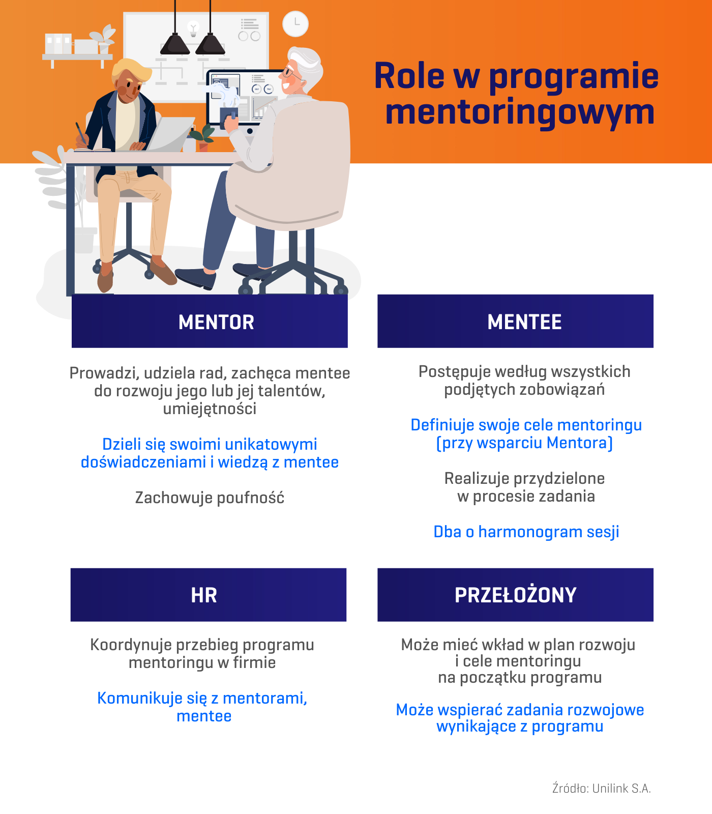

Doświadczenie najlepszym nauczycielem

Mentoring w organizacji to proces, który niesie za sobą długoterminowe korzyści – dla mentee, mentorów oraz samej firmy. Zarówno mentorzy jak i mentorowani jako główne korzyści programu wymieniają podnoszenie umiejętności, poszerzanie wiedzy oraz budowanie świadomości własnych zasobów, a także wysoki poziom satysfakcji z samego budowania relacji. Firma, która wdrożyła program mentoringowy, będzie postrzegana na współczesnym rynku pracy jako organizacja ucząca się i ciągle doskonaląca. Miejsce z kulturą dialogu, umożliwiające rozwój i wsparcie.

Raport „Programy mentoringowe w Polsce 2021” opracowanym przez EMCC Poland
https://www.bk.pw.edu.pl/uploads/attaches/O17O5sWl0O1jTx6vdhzguPdGTkniLZckBG10VrkV.pdf
https://www.promentor.pl/badanie-mentoirng-praktyce/

